1925 ГОД: СЫЗРАНЬ НА СТРАНИЦАХ ВЕКОВОЙ ДАВНОСТИ
28 НОЯБРЯ (СУББОТА), № 7

28 ноября 1925 года вышел в свет седьмой номер «Красного Октября», на первой странице которого разместили новости всесоюзного значения.
Например, газета сообщала о торжественном открытии водно-электрической станции на реке Серене в Вязовской волости Козельского уезда Калужской губернии. Станция была построена на средства крестьянского товарищества и с помощью кредита из центра. Оборудование станции обошлось в 76 000 рублей. Благодаря ей 70 деревень получили электроэнергию на 2000 лампочек. Более того, электричества хватало и для работы трёх мельниц!
Из Рыбинска сообщали, что после нескольких дней тёплой погоды ударил сильный мороз. Через Волгу установилась переправа по льду.
Наркомпросом РСФСР была утверждена плата за обучение детей в школах и воспитание в дошкольных учреждениях. Плата для рабочих и служащих не превышала 6 процентов от их заработной платы, независимо от количества обучающихся детей.
Для взрослых крестьян Наркомпрос утвердил план организации курсов в волостных и районных центрах. На курсы принимались беднейшие крестьяне старше 18 лет. Их обучали математике, русскому языку, сельскохозяйственной грамоте, кооперации и обществоведению. Занятия проходили три раза в неделю.

Статья «Наше народное хозяйство», опубликованная на второй странице газеты, рассказывала о каменноугольной промышленности страны. В то время это одна из ведущих отраслей народного хозяйства СССР. Главные месторождения каменного угля в стране находились на юге, в Донецком бассейне, и в Сибири, в Кузнецком бассейне. За годы Гражданской войны угольная промышленность значительно сократилась. Так, в 1913 году каменного угля в России было добыто на 159 600 тысяч рублей, а в 1923 -1924 гг. только на 87 200 тысяч рублей. Добычу угля планировалось увеличить за счёт повышения производительности труда. Ожидалось, что высокая производительность, с одной стороны, поднимет заработную плату шахтёров, а с другой - удешевит стоимость угля. Получая дешёвое топливо, фабрики и заводы смогут снизить цены на производимые ими товары.


Илл. 1 – Показатели добычи угля в России.

Далее газета освещала местные новости. Уездный комитет РКП(б) наметил созвать 25 декабря 1925 г. уездный съезд рабкоров и селькоров. Необходимость проведения съезда корреспондентов была очевидна. Рабочим и сельским корреспондентам приходилось работать самостоятельно, без организованного руководства. Работа вслепую, часто давала неправильный уклон в рабселькоровском движении. Перед съездом ставилась задача выработать основную линию корреспондентской работы. Редакция «Красного Октября» уже приступила к работе в этом направлении: всем корреспондентам газеты разослали анкеты, проводился инструктаж кружков и отдельных селькоров.

Читая новости Сызранского уезда, узнаём, как непросто складывался новый быт в советских сёлах и деревнях. Высадили саженцы молодых деревьев вдоль дорог и у школы, но сохранить не смогли - всё скотина поела. Открыли пункт для обучения неграмотных, но пришлось закрыть – учиться никто не пошёл. Приехал фельдшер делать прививки против оспы и уехал обратно: сельсовет не известил население. В сельсовете «мат висит в воздухе» - туда часто заходят пьяные мужики. На мат председатель не обращает внимания, потому что и сам не без греха. Некоторые члены сельсовета являются пьяными в канцелярию.
Пьянство в 1925 году – злободневная проблема для города и деревни. Самогон гнали везде: в избах, банях, конюшнях, овинах. Почти у каждого был самогонный аппарат. В результате ни один вечер не обходился без происшествий. Хулиганство и драки стали обычным явлением.

Илл. 2 – Борьба с самогоноварением и пьянством.
Статья «Работа среди молодёжи» пыталась решить наболевший вопрос: быть или не быть «келье»? Келья – пережиток старого быта. В прежние времена «келья» играла роль «молодёжного клуба». Это было место, где молодёжь собиралась вечерами повеселиться. Девушки пряли кудель, вязали чулки, варежки. Юноши пели песни, играли на гармошке. В 1925 году кельи продолжали существовать, но сильно изменились. Девушки по-прежнему работали, а парни уже не пели. Они устраивали там попойки, курили в помещениях, «крыли матом», дрались.
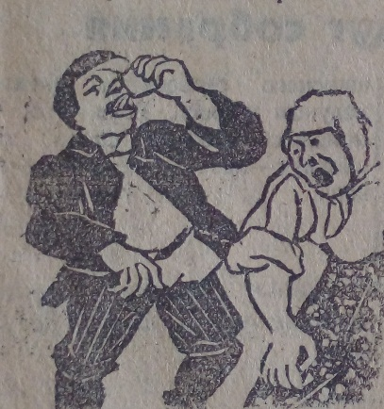
Илл. 3 – Критика пьянства.
От парней научились пить самогон и некоторые девушки. «Келья» превратилась в место свиданий с ночёвкой. Возможно, в деревнях молодёжи негде было культурно отдохнуть, – спрашивает автор статьи. И сам же отвечает: отнюдь, в деревнях имелись избы-читальни, клубы, культкружки. Даже в Сызрани, где были библиотеки, театр и кино, кельи продолжали существовать. По мнению автора, закрывать кельи было нельзя. Они всё равно бы продолжали существовать тайно. Необходимо было проводить культурную работу по кельям. Из очага разврата нужно было создавать очаг просвещения. Задача эта стояла в первую очередь перед комсомольцами. Помогать им должны были взрослые крестьяне, которые от хулиганов терпели сплошные убытки. Напившись, те ломали инвентарь, устраивали пожары. Но главная надежда была на комсомол! Автор статьи убеждал читателей, что «в келье осуществится смычка комсомольцев с беспартийной молодёжью».
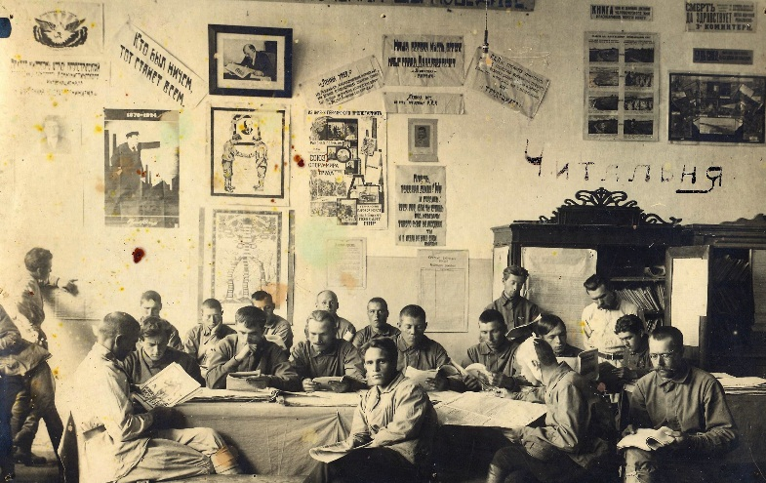
Илл. 4 – Изба-читальня. Сызрань, 1925 г.

Публикацию подготовила Лейла Оздоева.

